Детско-юношеский творческий смотр-конкурс
«Открывая Божий мир».

Номинация «Моя семья»

«Моя мама»

Авторы:
Обучающиеся 2 класса Симак Глеб
«Дороховская СОШ» Бежецкий район, п.Дорохово
Руководитель:Ливенцова Лидия Алексеевна

Моя любимая мама.
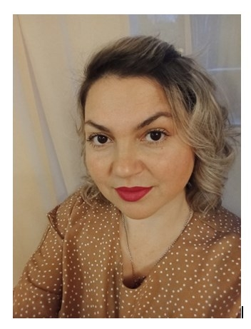
Моя мама, Митракова Вера Владиславовна, для меня - героиня! У неё четверо детей : два старших сына, средний и я - сыночек. Сколько мама делает для каждого из нас! Просыпается раньше, чтобы погладить школьную форму, помогает делать уроки, вновь и вновь повторяя простые примеры, готовит вкусные пироги, читает сказку перед сном, не спит ночью, если мы больны. Она всегда рядом и всегда готова подставить плечо, дать мудрый совет. Она никогда ничего не просит взамен, ее радость – в наших глазах и поступках. Все, что есть в нашей жизни, подарила нам мама. Яркое солнце, цветы, книги и небо у нас есть благодаря ее любви и заботе. Я горжусь своей мамочкой. Она посвятила всю себя семье и нашему воспитанию.
Есть женщина на свете лучше всех,
Мой добрый ангел, лучшая отрада.
Я обожаю мамы непритворный смех,
Наш разговор открытый - для меня награда.
Она всегда подскажет и поймет,
Она мудра, всегда чистосердечна.
Лишь мама нужные слова найдет,
Лишь с мамой моя дружба долговечна.
Любой вопрос могу я с ней решить
Могу делиться самым сокровенным,
Лишь мама в жизни может все простить
И оставаться доброй, неизменной.
Я знаю, что надежней в мире друга нет,
Лишь с ней бываю я открытой, честной,
Поэтому желаю маме долгих лет
И оставаться мамочкой прелестной.
Голос ласковый и нежный
Вьется птицей надо мной.
Как легко и безмятежно
Рядом с мамочкой родной!
Я возьму ее за ручку,
Посмотрю в ее глаза.
Смех ее прогонит тучку,
Упадет дождя слеза.
На колени к маме сяду
И уютно обнимусь.
Слаще счастья мне не надо,
Ничего я не боюсь!
Я поздравляю свою мамулечку с наступающим праздником, С Днём Матери!
Хотим пожелать мамулечке счастья, здоровья и всего того, что бы ей хотелось, но ещё не сбылось. Ведь не только нам, детям, нужна любовь, внимание и забота – нашей мамочке они нужны и ей тоже. Дорогая наша мама, мамуля, я очень сильно тебя любим! Я благодарен тебе за все, что ты сделала для меня ! Мама, спасибо, что ты у нас есть!

